- Cài đặt Docker:
- Mục tiêu: Cài Docker Engine để build và chạy container trên máy local.
- Các lệnh thực hiện:
  - docker –version: kiểm tra Docker sau khi cài
  - docker info: Kiểm tra Docker đang chạy
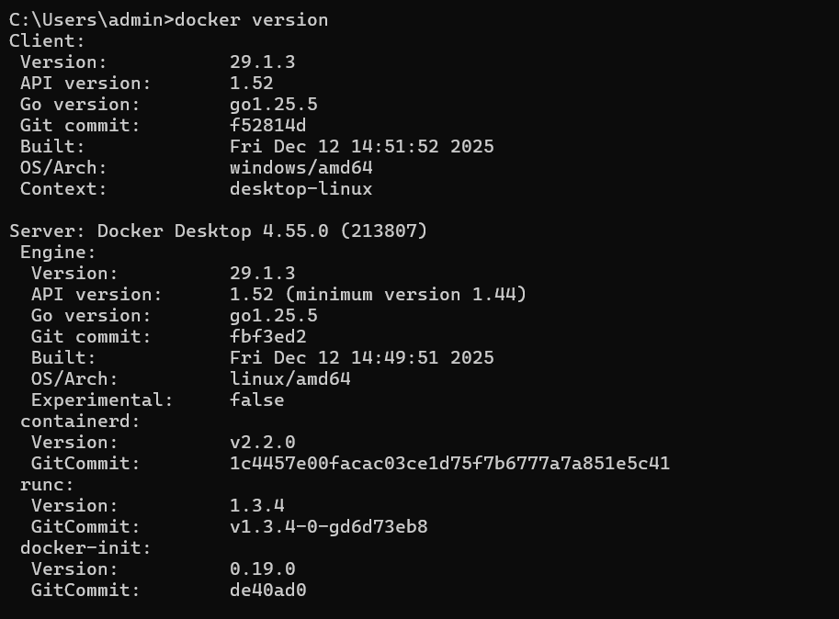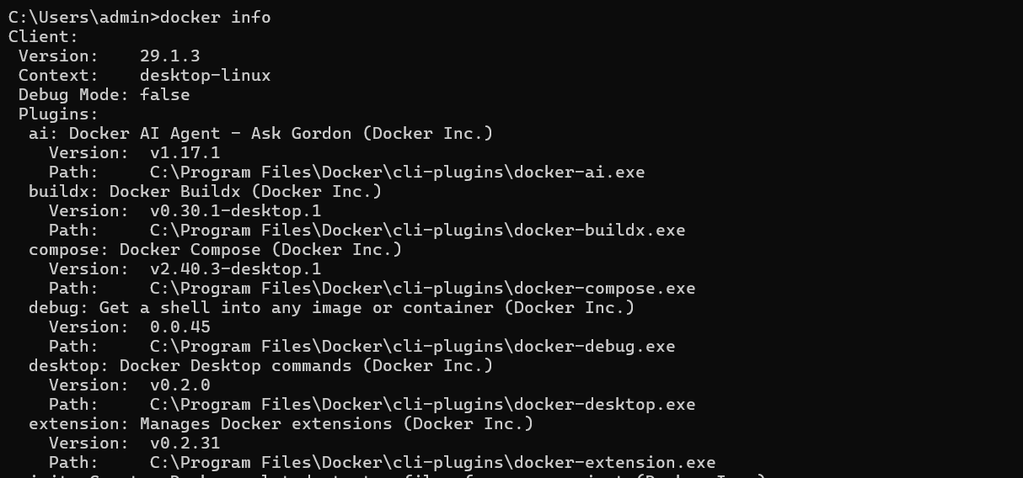
- Kết quả: Docker được cài đặt thành công và hoạt động bình thường.
- Cài đặt và chạy Jenkins bằng Docker:
- Mục tiêu: Chạy Jenkins dưới dạng container để làm CI/CD server
- Các lệnh thực hiện:
  - Lệnh chạy Jenkins container: docker run -d -p 8080:8080 -p 50000:50000 --name jenkins_cicd -v jenkins_home:/var/jenkins_home -v /var/run/docker.sock:/var/run/docker.sock jenkins/jenkins:lts
    - Trong đó:
      - -p 8080:8080: expose giao diện Jenkins
      - -v jenkins_home: lưu dữ liệu Jenkins
      - -v /var/run/docker.sock: cho phép Jenkins dùng Docker Engine của host
  - Kiểm tra bằng lệnh docker ps
- Cài đặt được Jenkins container trên Docker nhưng mà container Jenkins mặc định sẽ không có Docker CLI (bộ lệnh điều khiển Docker Engine) nên ta phải cài đặt Docker CLI trong container Jenkins
- Các bước cài đặt Docker CLI:
  - Cấp quyền cho socket file: docker exec -u 0 -it jenkins-cicd chmod 666 /var/run/docker.sock
  - Vào container Jenkins bằng quyền root: docker exec -u root -it jenkins-cicd bash
  - Update APT: apt-get update
    - Đây là danh sách package
  - Cài Docker CLI: apt-get install -y docker.io
  - Kiểm tra docker trong container Jenkins: docker –version
- Jenkins container chỉ cài Docker client, không cài Docker Engine, sử dụng Docker Engine của host thông qua socket.
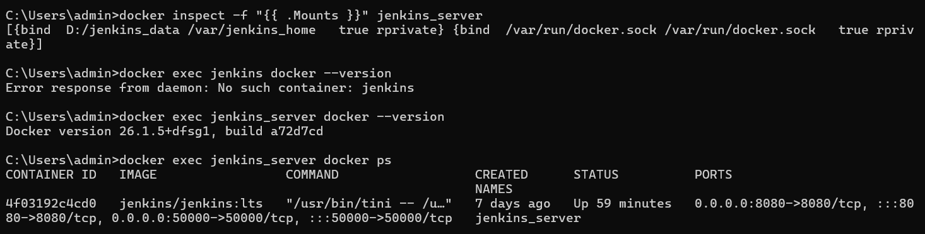
- Tạo access token trên Docker Hub
- Vào Account seting sau đó vào access token:
  - Đặt tên và chọn scope
- Truy cập và cấu hình Jenkins
- Lấy mật khẩu ban đầu: docker exec jenkins-cicd cat /var/jenkins_home/secrets/initialAdminPassword
- Vào địa chỉ Jenkins: http://localhost:8080
- Đăng nhập và tạo lại tài khoản bản thân
- Tạo Docker Hub Credential trong Jenkins
- Vào Jenkins và vào Credential
- Chọn Add Credentials:
  - Kind: Username with password
  - Username: Docker Hub username
  - Password: Access Token được tạo ở trên
  - ID: dockerhub-id
  - Decripstion: Taikhoan_DockerHub
- Save
- Cấu hình Docker file:
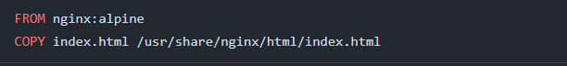
- Cấu hình Jenkins file:
- Tạo Pipeline trên Jenkins
- Add item -> pipeline
- Decription: Test pipeline jenkins
- Chọn github project: dán địa chỉ của github vào
- Trigger: chọn GitHub hook trigger for GITScm polling
- Definition:
  - Pipeline script from SCM
  - SCM: Git
  - Repository URL: địa chỉ github
  - Credentials: none
  - Branch to build: */main
  - Script Path: Jenkinsfile
- Cài đặt và cấu hình Ngrok:
- Cài đặt Ngrok và chạy powershell
  - ngrok version
  - ngrok config add-authtoken <TOKEN>: đưa token của bản thân vào
- Expose Jenkins:
  - ngrok http 8080: điều chỉnh cho ngrok đúng port với Jenkins
- Cấu hình trên Github Webhook:
  - Payload URL: https://xxxx.ngrok-free.app/github-webhook/
  - Content type: application/json
  - Save

